Технологическая карта урока математики в 1 классе

№ п/п | Этап | Универсальные учебные действия | Деятельность учителя | Деятельность учащихся
1 | Самоопределение к деятельности (организационный этап). | Регулятивные УУД: умеют организовывать своё рабочее место.  Личностные УУД: проявляют интерес к процессу познания; положительно относятся к школе. | - Здравствуйте, ребята. Начинаем урок математики. Давайте настроимся на сотрудничество.  – Мы друг друга понимаем?  – Хорошо всегда считаем?  – Все заданья выполняем?  – На уроках не скучаем?  Звук входа смс.  - Кажется, нам пришло сообщение. | Настраиваются на урок.  Все вместе:  -Да, да, да!  - Да, да, да!  -Да, да, да!  -Нет, нет, нет!
2 | Мотивация учебной деятельности учащихся. | Личностные УУД: учебно-познавательный интерес к новому учебному материалу и способам решения новой частной задачи; ориентация на понимание причин успеха в учебной деятельности. | Слайд 1. Сообщение  На экране: «Здравствуйте, ребята! Мои друзья хотят познакомить галчонка с математикой. Я занят. Нужна ваша помощь. Поезжайте к ним в Простоквашино».  - Не подписано. Как вы думаете, кто бы мог прислать нам такое сообщение?  - Почему вы так решили? | Дети читают содержание СМС.  - Дядя Федор.  - Его друзья Матроскин и Шарик живут в Простоквашино, у них есть галчонок, они его все время чему-то учат.
3 | Актуализация знаний. | Предметные УУД:  - совершенствование вычислительных навыков.  Познавательные УУД: устанавливают закономерность.  Коммуникативные УУД: понимать и принимать совместно со сверстниками задачу работы в паре, распределять функции в выполнении заданий, совместно договариваться.  Личностные УУД:  формирование интереса к новому учебному материалу.  Регулятивные УУД:  оценивать правильность выполнения действия на уровне адекватной ретроспективной оценки.  Познавательные УУД:  умение ориентироваться в своей системе знаний; находить ответы на вопросы, используя свой жизненный опыт и информацию, полученную на предыдущих уроках.  Коммуникативные УУД: умение оформлять свои мысли в устной форме; слушать и понимать речь других. | - Ну, что же придется ехать в Простоквашино. А поедем мы на электропоезде. У вас на каждой парте лежит билет на пригородный поезд. Ваша задача прочитать, что на нем написано и определить номер вашего вагона.  Слайд 2. На экране состав из электровоза и 8 вагонов разного цвета.  Содержание билетов:  1. Предыдущий синему.  2. Следующий за красным.  3. Между синим и зеленым.  4.Дальше оранжевого, ближе фиолетового.  5. Самый длинный.6. Самый короткий.  7. Предпоследний. 8. Последний.  - Будем считать, что мы расселись по вагонам. Дадим гудок и вперед.  Физминутка №1.  3.3. Круговые примеры.  Слайд 3. Зимний лес. Вид Простоквашино зимой.  - Ой, смотрите нас, кажется, встречают. И не только встречают, но, похоже, и проверить хотят, хорошие ли мы математики. Налепили нам снежков с круговыми примерами. Давайте их решим. И покажем сигнальными карточками, что это нам несложно.  - Молодцы вы прекрасно справились с заданием. А вот и Простоквашино.  - Посчитайте, сколько домов на улице?  - Все ли они одинаковые?  - По каким признакам отличаются дома друг от друга? --Расположив номера домов в порядке возрастания, прочитаем название темы, над которой работают наши друзья.  - Давайте хором прочитаем тему нашего урока. | Дети работают в парах. Они читают содержание билета и называют номер своего вагона.  Все: - Едем мы на электричке. (вращение руками)  За окном порхают птички. (взмахи)  За окном деревья  (руки вверх, наклоны),  Зданья… (делают «крышу» над головой)  Мы им машем: «До свиданья!» (машут)  Работа с сигнальными карточками. Один ребенок выходит к доске и вписывает результаты в примеры.  Дети выполняют задания учителя.  -6.  - Нет.  -Формой, цветом, размером, номерами.  Дети выходят к доске и перетаскивают цифры с буквами.  - Тема «Задачи».
4 | Постановка учебной задачи. | Предметные УУД:  использование в своей речи математических терминов «задача», «условие»,  «требование», «вопрос».  Регулятивные УУД: умение определять и формулировать цель на уроке с помощью учителя; проговаривать последовательность действий на уроке; планировать своё действие в соответствии с поставленной задачей; вносить необходимые высказывать своё предположение; планируют своё высказывание (продумывают, что сказать вначале, а что потом).  Личностные УУД:  формирование читательской компетенции. Коммуникативные УУД: аргументируют свою точку зрения.  Познавательные УУД:  строят рассуждение, доказательство своей точки зрения; решают возникшую проблему: отличать новое от уже известного с помощью учителя. | - Итак, тема нашего урока математики «Задачи». Мы начали знакомиться с этой темой на прошлом уроке и уже можем сказать, что можно делать с задачами? Дополните предложения.  Слайд 4. На экране: Задачу нужно внимательно …, чтобы … и правильно … .  - Мы прибыли в Простоквашино, чтобы помочь героям мультфильма в учебе, но для того чтобы определить, чему надо научиться нашим друзьям, какова цель нашего урока, надо выяснить, в чем их проблема.  Слайд 5. Задача Матроскина  - Прочитайте текст, который подготовил для галчонка Матроскин.  - Подходит ли этот текст для урока математики, тема которого «Задачи»?  - Почему вы так считаете?  - На каком уроке это утверждение могло бы пригодиться?  - А по какой теме?  - А как переделать этот текст так, чтобы он стал задачей?  - Молодцы. Итак, чего же не умеют наши друзья, и чему нам также важно поучиться вместе с ними прежде, чем решать задачи?  Слайд 6. Цель урока.  - Верно, итак цели нашего урока вместе с друзьями из Простоквашино научиться находить задачу среди предложенных текстов; закрепить знания о том, из чего она состоит. | Дети выходят и вставляют в предложение слова: прочитать, понять, решить.  - Задачу нужно внимательно прочитать, чтобы понять и правильно решить.  Дети читают: - Я положил в борщ три морковки и одну свеклу. Все эти овощи очень полезные.  - Нет.  - Это не задача. У задачи должен быть вопрос или требование. А здесь его нет.  - На уроке окружающего мира.  - Овощи и фрукты. Витамины. Огород.  Дети добавляют возможные вопросы.  - Надо научиться отличать задачи от незадач, усвоить, из чего состоит задача.
5 | Решение учебной задачи. | Предметные УУД:  навык определять задачи среди предложенных текстов;  умение самостоятельно устанавливать, из каких частей состоит задача;  способность проявлять творчество, составляя тексты задач по заданию.  Познавательные УУД: осуществлять поиск нужной информации. добывать новые знания: находить ответы на вопросы, используя учебник, свой жизненный опыт и информацию, полученную на уроке.  Регулятивные УУД:  осуществлять решение учебной задачи под руководством учителя через диалог.  Познавательные УУД:  находить и выбирать способ решения; прогнозировать результат; использовать математическую терминологию при составлении и анализе задачи. | Предтекстовая деятельность. Стратегия «Предваряющие вопросы»  - Откройте учебник на стр. 33, обратите внимание на задание №2. Сколько в нем текстов?  - Как вы думаете, какие задания могут быть связаны с двумя текстами?  Текстовая деятельность. Стратегия «Чтение с остановками»  - Прочтите задание.  - Ну, что же вы молодцы. Практически угадали задание. А теперь прочтите первый текст.  - Можно ли считать этот текст задачей?  - У вас на партах есть прямоугольники с надписями «условие», «требование», и треугольник со словом «задача». Выбрав соответствующие из геометрических фигур, составьте схему первого текста и выложите её на парте слева.  - Прочтите второй текст.  - Из скольких частей состоит этот текст?  - Какие это части?  - А теперь справа выложите схему ко второму тексту, положив прямоугольники друг на друга.  - Прочитайте условие.  - Прочитайте требование.  - А кто может сказать, сколько детей играли в прятки?  - Как вы это определили?  Постчтение. Стратегия «Вопросы после текста».  - Сравните схемы. В ту схему, которая соответствует понятию «задача», добавьте треугольник.  - Какой же из двух текстов вы считаете задачей?  - У меня на доске тоже есть прямоугольники и треугольники. Я прошла, посмотрела на ваши схемы задачи и сделала как вы. Получилось два домика. Посмотрите на них. Чем они отличаются?  - Какая схема составлена неправильно?  - Вы правы. Неважно, что стоит вначале, на первом этаже нашего домика, что в конце задачи, на втором этаже, главное, чтобы в задаче было и условие, и требование. | Дети открывают учебник, читают тексты.  -2.  - Прочитать, сравнить, выбрать один из двух.  - Сравни два текста. Какой из них является задачей?  - В прятки играли 6 детей. Из них 4 мальчика и 2 девочки.  - Нельзя, потому что нет требования.  Дети выкладывают только слово «условие».  - В прятки играли 4 мальчика и 2 девочки. Сколько детей играли в прятки?  - Из двух.  - Условие и требование.  Дети выкладывают слова «условие» и «требование».  - В прятки играли 4 мальчика и 2 девочки.  - Сколько детей играли в прятки?  - В прятки играли 6 детей.  - К 4 прибавили 2, получилось 6.  Дети добавляют треугольник во вторую схему.  - Второй, потому что там есть и условие, и требование.  - У одного сначала условие, потом требование, а у другого наоборот.  - Обе составлены верно.
6 | Первичная проверка понимания | Коммуникативные УУД:  -умение выражать свои мысли полно и точно.  Познавательные УУД:  Умение распознавать задачу. | Поиграем в «Угадайку». Сейчас я предложу вам две задачки, а вы отгадайте, к какому из двух кластеров они подходят. Если к первому поднимите сигнальчик с единичкой, если ко второму - с двойкой.  1) Сколько заек на лужайке, тут зайчонок и там зайка?  2) С дня рожденья из гостей возвращалось 5 детей. Четверо умчалось. Сколько их осталось? | - 2.  - 1.
7 | Первичное закрепление | Регулятивные УУД: принимают учебную задачу.  Познавательные УУД: осуществляют анализ  объекта с выделением существенных признаков; проводят сравнение.  Коммуникативные УУД: признавать свои ошибки, соглашаться, если на ошибки указывают другие.  Регулятивные УУД: выделяют и осознают, что уже усвоено и что ещё нужно усвоить; фиксировать удовлетворённость(неудовлетворённость) своей работой. | Физкультминутка  - Пока мы с вами работали, наши друзья тоже не бездельничали. Они по нашим схемам составляли свои задачи. Давайте отдохнем, подвигаемся, а заодно послушаем и оценим их работу.  Вот задача от Хватайки:  Два мишутки и три зайки.  А Матроскин о своем:  Птичек сколько за окном?  И у Шарика задача:  Сколько яблонек на даче,  Если помидоров шесть  И огурчиков два есть.  - Садитесь. Итак, кто же из простоквашенцев понял, как составлять задачу?  Учитель открывает доску, на которой находятся схемы.  - Вспомним задачу Хватайки: 2 мишутки и 3 зайки. Чего в задаче нет у Хватайки?  - Задача Матроскина: Сколько птичек за окном? Чего не хватает задаче Матроскина?  - А вот что придумал Шарик: Сколько яблонек на даче, если помидоров шесть и огурчиков два есть. Что не так у Шарика? | Дети встают и выполняют движения за учителем.  Покачиваются.  Прыгают.  Машут руками.  Наклоны с поднятыми руками. Считают, сначала левой рукой, потом – правой.  - Никто.  - Требования.  - Условия.  - У него требование про одно, а условие про другое, а задача должна быть вся на одну тему.
8 | Контроль усвоения, обсуждение допущенных ошибок и их коррекция. | Личностные УУД:  формирование читательской компетенции.  Коммуникативные УУД: понимать и принимать совместно со сверстниками задачу работы в паре, распределять функции в парепри выполнении заданий.  Предметные УУД:  использование в своей речи математических терминов «задача», «условие»,  «требование», «вопрос», «известное число», «неизвестное число»;  навык определять задачи среди предложенных текстов;  умение самостоятельно устанавливать, из каких частей состоит задача;  способность проявлять творчество, составляя тексты задач по заданию;  совершенствование вычислительных навыков. | Предтекстовая деятельность. «Соревнуемся с автором».  - Ну что же, наши друзья учли все ваши замечания, придумали новую задачу и даже ее проиллюстрировали. Рассмотрите рисунок. Как вы думаете, о чем эта задача?  - Придумайте условие к этой задаче?  - Какое может быть требование у этой задачи?  - Давайте посмотрим, какую задачу составили наши друзья.  Текстовая деятельность. Чтение про себя с пометками.  - У вас на партах лежит лист с текстом задачи. Прочитайте их в парах. Затем возьмите красный карандаш и подчеркните им условие задачи, а синим карандашом – требование.  - Можно ли утверждать, что это задача?  - Докажите.  Постчтение. Редактирование кластера.  - На листочках с задачами кроме текста напечатан и незаконченная схема задачи или кластер к ней. Видимо они ещё не поняли, как составляется кластер. Давайте поможем нашим друзьям и доделаем его вместе с ними. Чего в нем не хватает?  - А теперь из трех предложенных решений, выберите подходящее соедините его с тем, от чего оно зависит. | Дети предполагают.  Составляют свою задачу.  Дети предполагают.  Работа в парах. Каждой паре дается текст задачи: «Утром корова Мурка дала 3 кружки молока, а вечером - 4. Сколько всего молока дала корова?»  - Это задача.  Дети читают условие и требование.  - Здесь ничего не соединено. Надо показать стрелочками, где «условие», а где «требование». А потом поставить на свои места числа и знак вопроса.  Дети выполняют задание в листочках и на доске.  Один ребенок выходит к доске и рисует.
9 | Подведение итогов занятия | Познавательные УУД:  строят рассуждение, доказательство своей точки зрения; решают возникшую проблему.  Личностные УУД:  формирование читательской компетенции. | - Итак, подведем итог по проверке самостоятельной работы простоквашенцев. Можно ли сказать, что они разобрались с темой «Задачи».  - И все-таки, чтобы быть до конца уверенными в прочности знаний Матроскина, Шарика и Хватайки, подготовим им контрольный тест. Придумайте вопросы теста, ответами на которые будут фразы:  У задачи есть две части – условие и требование.  В условии есть данные числа.  Требование узнаю по вопросу. | - Да, они правильно составили задачу про молоко.  Дети придумывают вопросы и озвучивают вопросы.
10 | Рефлексия | Регулятивные УУД: оценивать свою работу.  Личностные УУД:  развитие способности к самооценке на основе критерия успешности деятельности. | - Молодцы. По-моему мы неплохо поработали и достаточно помогли жителям Простоквашино. Теперь они вполне смогут справиться с задачами и без нас. А нам пора возвращаться. А вот и наш поезд. Он готов отвезти нас в город. У вас на столах лежат вагончики, они так же, как и в нашем поезде, трех цветов. Если вы, готовы себя похвалить за работу на уроке, выберите желтый вагончик. Если вам было интересно и понятно, - оранжевый. А если вам было трудно, непонятно, выберите серый вагончик.  - Похоже, серые вагоны у нас поедут пустыми (полупустыми). А это значит, что наша поездка в Простоквашино удалась. В таком случае урок окончен, едем на перемену. | Дети выбирают и поднимают вагончики.
ПРИЛОЖЕНИЕ (слайды к уроку)
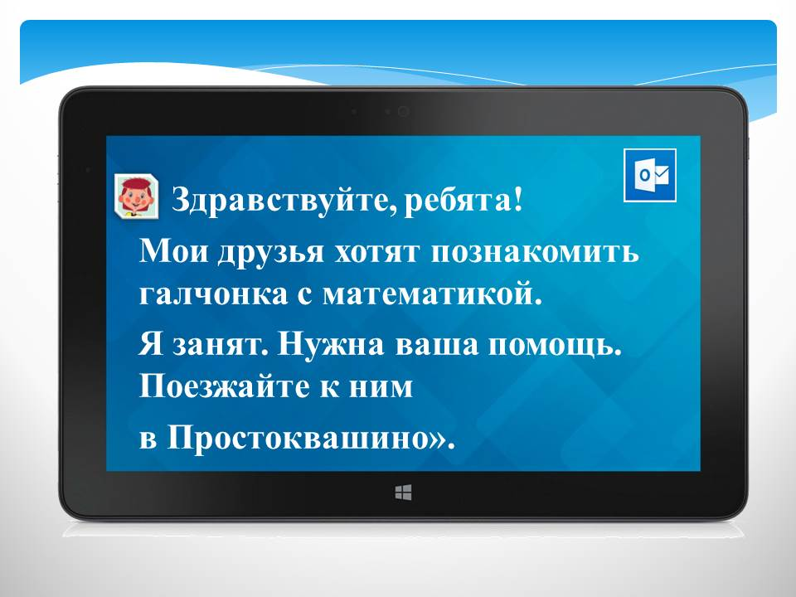
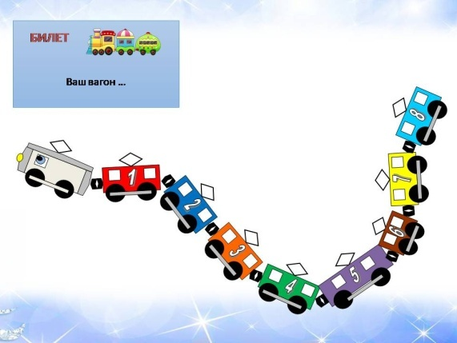

Слайд 1 Слайд 2 Слайд 3

Слайд 4 Слайд 5 Слайд 6

Схемы задач
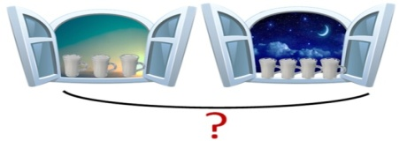
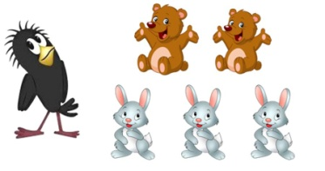

Задача.
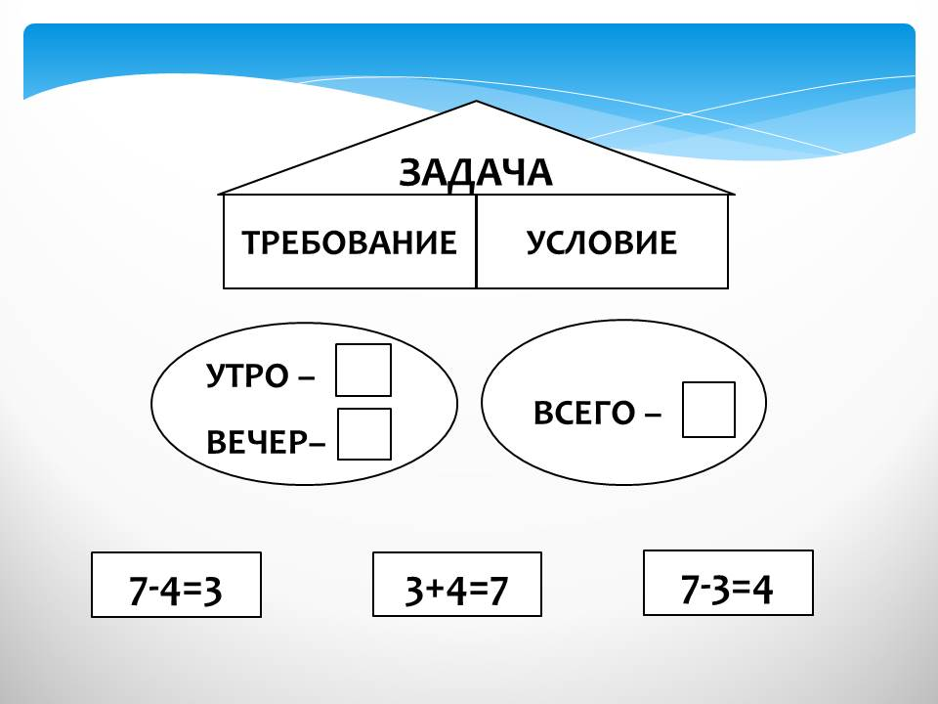
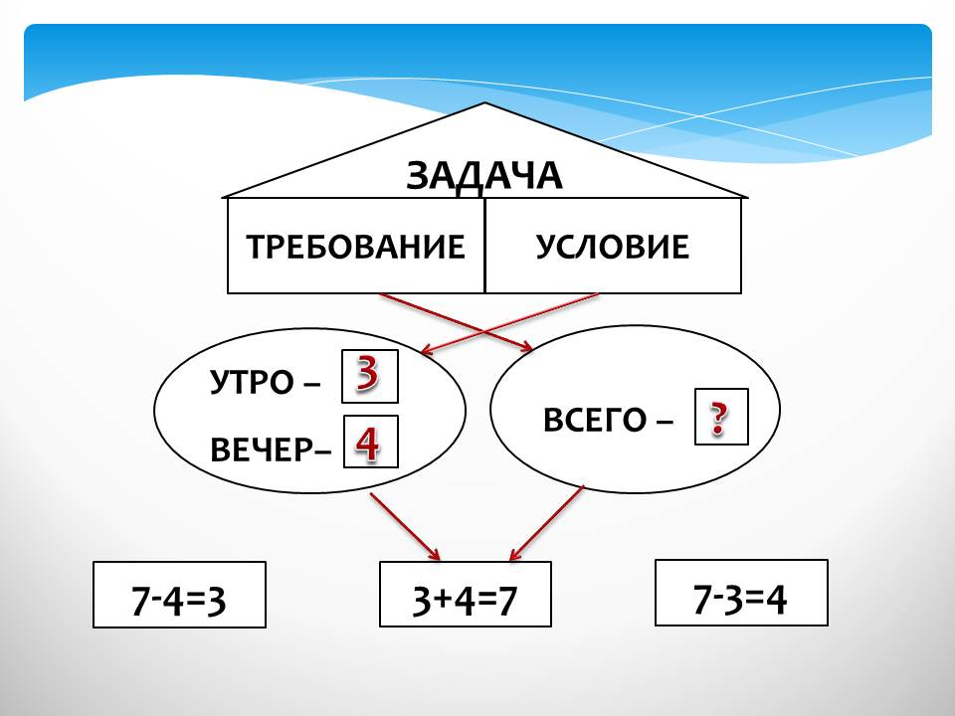
Утром корова Мурка дала 3 кружки молока, а вечером - 4. Сколько всего молока дала корова?

